ООО «СИБИНВЕСТ»
ИНН 2225132049 / КПП 222201001
ОГРН 1122225010600
БИК 045004719
кор/счет 30101810450040000719
р/счет 40702810610140000319
Филиал № 5440 ВТБ (ПАО)
г.Новосибирск

телефон диспетчера
8 (3852) 22-69-69
Адрес:
656922, Алтайский край, г. Барнаул,
пр-т Энергетиков, 35г

Прайс на инертные материалы от 09.04.2021 года

Фото | Наименование | Цена, руб.  за тонну
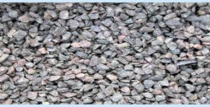 | Щебень 5-20 | 960/1070
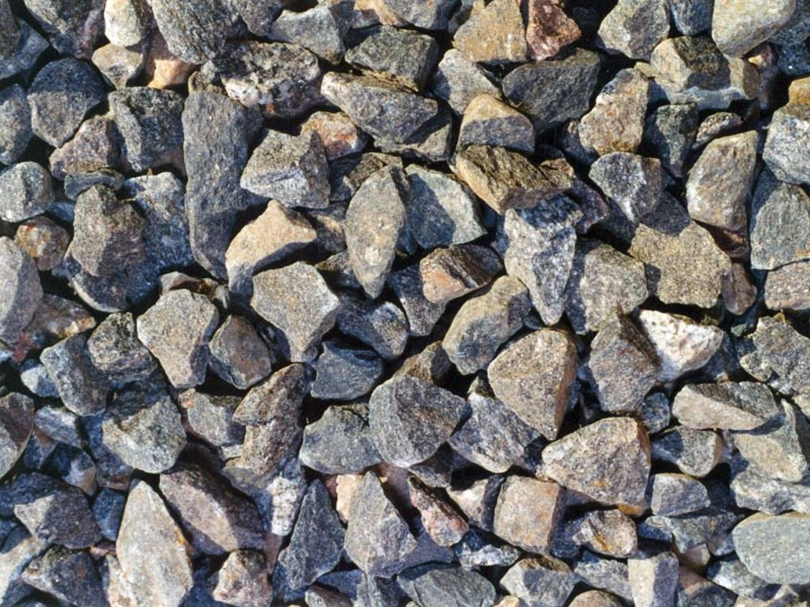 | Щебень 20-40 | 1050/1170
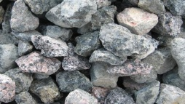 | Щебень 40-70 | 1050/1190
 | Щебень 0-40 | 1070/1190
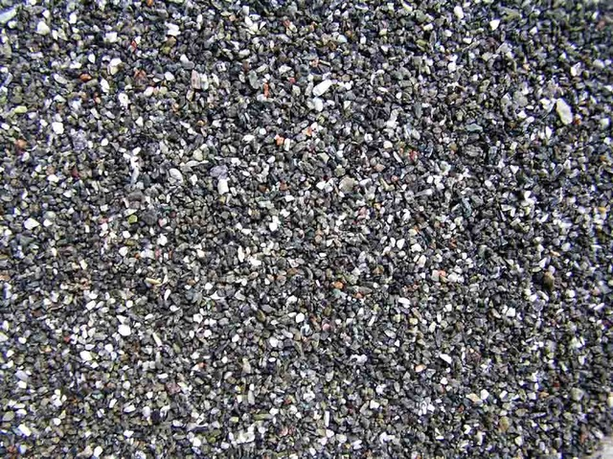 | Отсев | 1100
 | Песок | 280
 | Глина | 300
 | Земля | 300
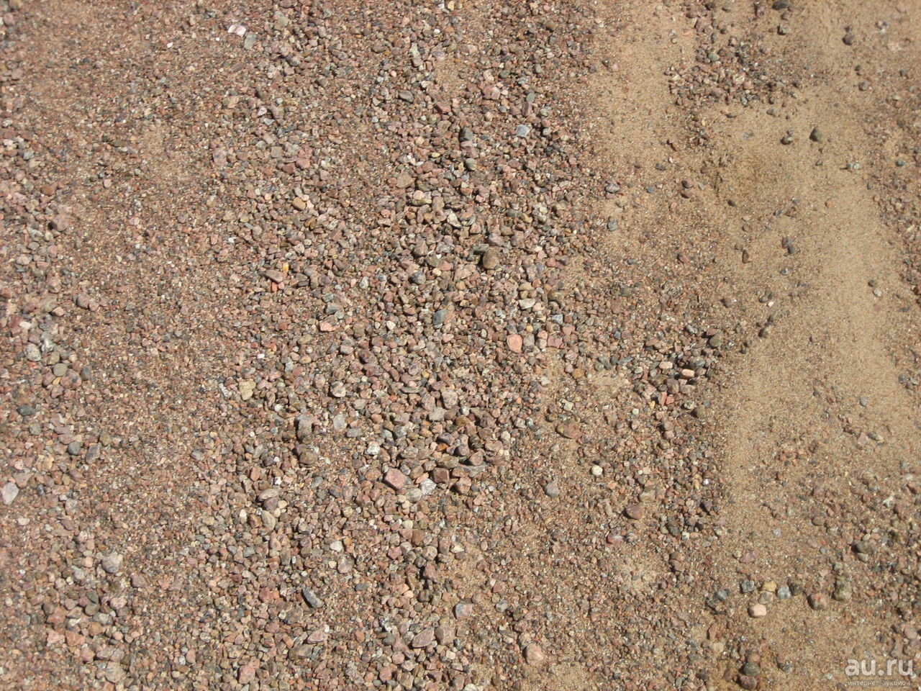 | ПГС | 800/900
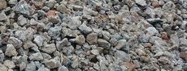 | Вторичный щебень | 700

